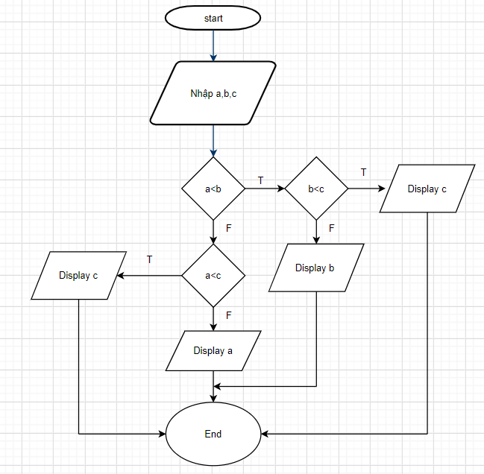

**Begin**

**INPUT Nhập a, b, c**

**IF a < b**

**IF b < c**

**Display c**

**ELSE Display b**

**End IF**

**ELSE**

**IF a < c**

**Display a**

**ELSE Display c**

**End IF**

**End IF**

**End**